ВЫБЕРИ СВОЁ БУДУЩЕЕ!

ГБПОУ КК «ТИХОРЕЦКИЙ ТЕХНИКУМ
ОТРАСЛЕВЫХ ТЕХНОЛОГИЙ»
ОСУЩЕСТВЛЯЕТ ПРИЕМ НА ОБУЧЕНИЕ
в 2020 году
ПО СПЕЦИАЛЬНОСТИ:

на базе основного общего образования (9 классов)
очная форма обучения, срок обучения 3 года 10 месяцев
«Технология молока и молочных продуктов»

ПО ПРОФЕССИЯМ:

на базе основного общего образования (9 классов)
срок обучения 2 года 10 месяцев
«Лаборант – эколог»
«Парикмахер»
«Пекарь»
«Продавец, контролёр-кассир»

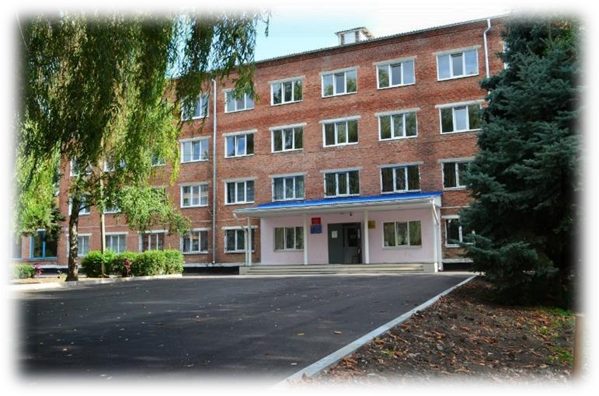
ПЕРЕЧЕНЬ ДОКУМЕНТОВ:

- заявление о приёме;
-оригинал или копия документа удостоверяющего личность, гражданство;
- оригинал или копия документа об образовании;
- 4 фото 3X4.

Поступающие вправе направлять документы
в электронном виде
(ttot.kk@gmail.com),
а также по почте.

Наш адрес:
352126, Краснодарский край,
Тихорецкий район, г. Тихорецк,
Ул. Новорождественское шоссе, 3.
Телефон, факс: (86196) 5-83-62
Официальный сайт: www.ttot-kk.ru

